

**МИНОБРНАУКИ РОССИИ**

**федеральное государственное бюджетное образовательное учреждение высшего образования**

**«Московский государственный технологический университет «СТАНКИН» (ФГБОУ ВО «МГТУ «СТАНКИН»)**

|  |  |  |
| --- | --- | --- |
| **Институт информационных технологий** |  | **Кафедра информационных систем** |
| **09.03.02 «Информационные системы и технологии»**  **Отчет по лабораторной работе №1** по дисциплине «Интеграция информационных систем и технологий» Тема: **«Основы построения регистров. Периодические регистры сведений. Перечисления. Механизм проведение документа по нескольким регистрам**» | | |
| Выполнил | |  |
| Студент группы ИДБ-22-06 | | Мустафаева П.М. |
|  |  |  |
| Проверил |  |  |
| Ст. преподаватель |  | Тихомирова В.Д. |
|  |  |  |
|  |  |  |

**ВВЕДЕНИЕ**

В данной лабораторной работе рассматривается организация учета товаров по методу средней стоимости. Такой подход требует ведения как количественного учета (регистр «ОстаткиТоваров»), так и суммового учета (регистр «СтоимостьТоваров»). Оба регистра относятся к типу остатков, что позволяет анализировать и остатки, и обороты.

Кроме регистров остатков, в системе будет использоваться оборотный регистр накопления «Продажи», который фиксирует только движения (обороты) без контроля остатков. В отличие от регистров остатков, оборотный регистр создает всего одну виртуальную таблицу - таблицу оборотов, что упрощает его структуру и ускоряет обработку данных.

Особое внимание уделяется правильному проектированию структуры регистров. Ключевое правило – измерения должны быть применимы как к приходу, так и к расходу.

В ходе работы предстоит настроить формирование движений документов «ПриходнаяНакладная» и «ОказаниеУслуги» в обоих регистрах. Основная задача –обеспечить корректный расчет средней стоимости при списании материалов и оптимальную структуру регистров для эффективной работы системы.

**РАЗДЕЛ 1. ОБЩЕЕ ОПИСАНИЕ КОНФИГУРАЦИИ**

Основной задачей проекта является разработка конфигурации для магазина "Художник" в системе 1С:Предприятие.

Конфигурация магазина "Художник" включает следующие подсистемы:

* Товары и запасы;
* Закупки и поставщики;
* Учет продаж;
* Персонал.

В структуру конфигурации "Художник" входят следующие объекты:

* Справочники:
  + Товары;
  + Категория товара;
  + Склады;
  + Сотрудники;
  + Должности;
  + График работы;
  + Поставщики;
  + Заказы поставщикам;
  + Условия оплаты и доставки;
  + Клиент;
  + Продажи;
  + Скидки и акции.
* Документы:
  + Поступление товаров;
  + Оказание услуги;
  + Оценка работы;
  + Успешные сотрудники.
* Регистры накопления:
  + Остатки товаров.
  + Стоимость товаров.
  + Продажи.
* Отчеты:
  + Материалы.
* Регистры сведений:
  + Цены.
* Перечисления:
  + Виды товаров;
  + Оценка работы.
* Общие модули:
  + Работа с документами;
  + Работа со справочниками.

**РАЗДЕЛ 2. ОБЪЕКТЫ КОНФИГУРАЦИИ**

Выполнение команды «СтоимостьТоваров» для перехода к записям регистра накопления из документа ПоступлениеТоваров представлено на рис. 1.

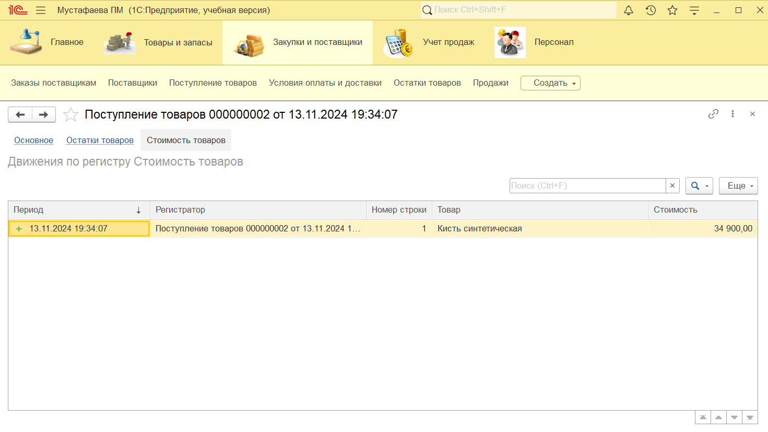

Рис. 1 Регистр накопления «СтоимостьТоваров»

Выполнение команды «СтоимостьТоваров» для перехода к записям регистра накопления из документа ОказаниеУслуги представлено на рис. 2.

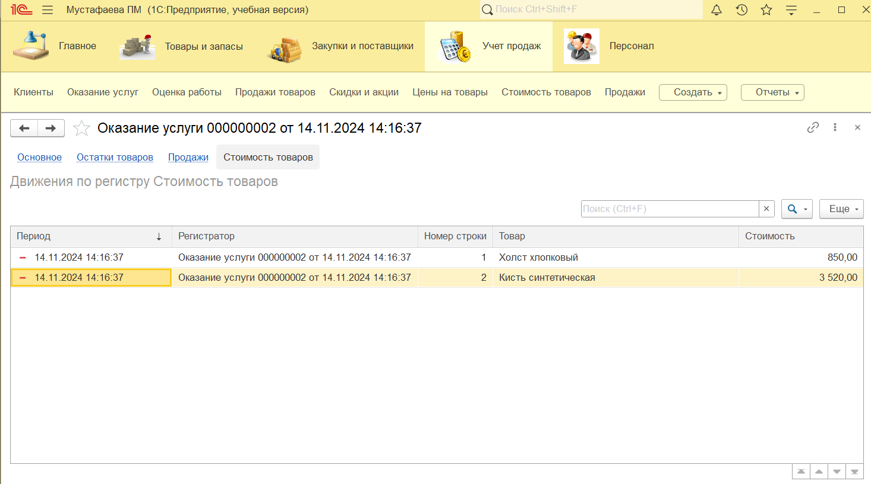

Рис. 2 Регистр накопления «СтоимостьТоваров»

Выполнение команды «Продажи» для перехода к записям оборотного регистра накопления из документа ПоступлениеТоваров, предварительно повторно проведя документы оказания услуг, представлено на рис. 3.

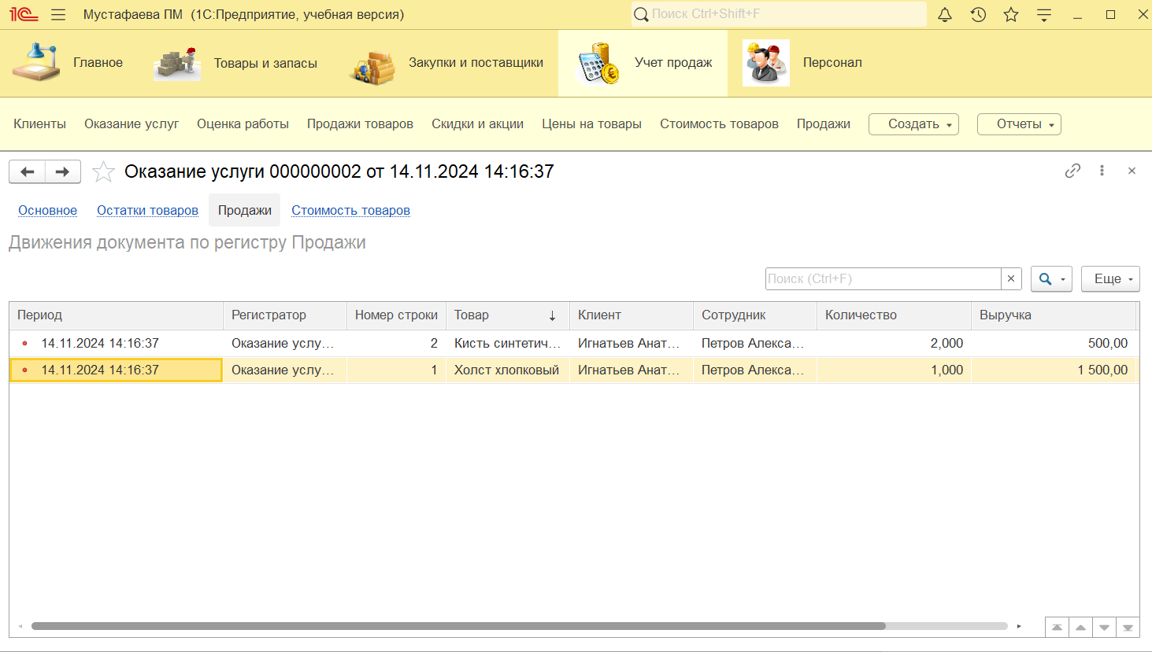

Рис. 3 Оборотный регистр накопления «Продажи»

**ЗАКЛЮЧЕНИЕ**

В ходе выполнения лабораторной работы была успешно реализована система учета товаров по методу средней стоимости. Основу системы составили регистры остатков "ОстаткиТоваров" и "СтоимостьТоваров", дополненные оборотным регистром "Продажи". Такая архитектура обеспечивает комплексный учет товарных операций, позволяя одновременно отслеживать количественные показатели, стоимостные характеристики и динамику продаж.

Реализованная система демонстрирует высокую эффективность при выполнении основных торговых операций. Автоматизированные процессы учета и отчетности значительно сокращают время обработки данных, минимизируют вероятность ошибок и обеспечивают менеджмент достоверной информацией для принятия управленческих решений. Оптимизированная архитектура регистров позволяет системе работать стабильно даже при значительных объемах данных.